A36

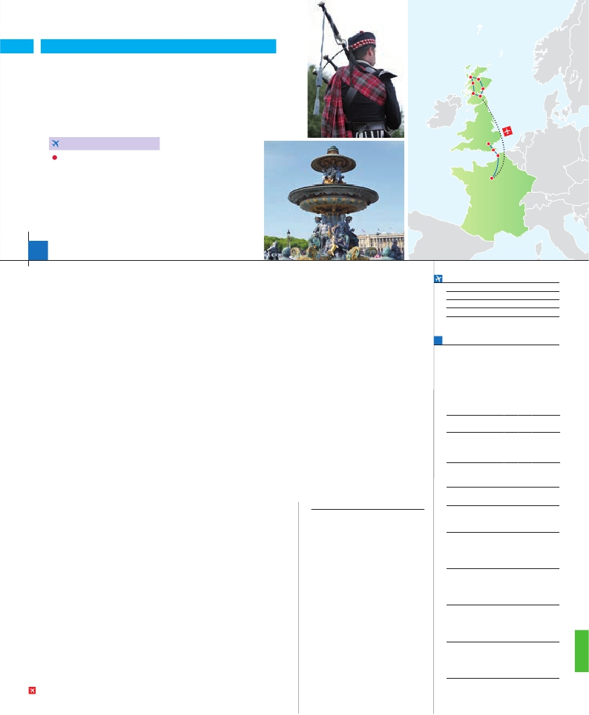

Inicio Londres - Fin Edimburgo

LONDRES Y PARÍS

**+** ESCOCIA

**3** noches en Londres,**3** París,**2** Edimburgo,**2** Tierras Altas,**1** Área Oban

y**2** Glasgow

**PARíS-EDIMBURGO EN AVIóN**

CON 7 COMIDAS

**Además de las visitas panorámicas a París, Londres, Edimburgo**

**y Glasgow se incluye:**

• París iluminado. Subida a la Torre Eiffel. Paseo en barco por el Sena

• Visita a una destilería de Whisky (con entradas)

• Visita a Inverness, las Tierras Altas y Wester Ross

• Lago Ness, con paseo en barco. Visita Isla de Skye

• Castillo Eilean Donan (sin entradas). Castillo Stirling (con entradas)

Skye     Inverness

Glencoe

Glasgow    Edimburgo

Stirling

Londres

Dover

Calais

París

14 días

...  desde 2.350 $ USA

**DÍA 1.** (Lunes)**LONDRES**

Traslados aeropuerto-hotel-aeropuerto(1).

Autopullman para el recorrido interno.

Ciudad           Baja Media Alta  Indiv.

Llegada a Londres. Asistencia en el aeropuerto

y traslado al hotel. Tiempo libre. Alojamiento.

**DÍA 2.** (Martes)**LONDRES**

Por la mañana efectuaremos la visita pano-

rámica de la ciudad, admiraremos el Palacio

Real, el Palacio de Westminster. La famosa

Torre del Reloj, mas conocida como el «Big

Ben», el Palacio de Buckingham, etc. Tiempo

libre. Alojamiento.

**DÍA 3.** (Miércoles)**LONDRES**

Desayuno. Día libre en la ciudad más cosmo-

polita del mundo. Le proponemos visitar opcio-

nalmente el castillo de Windsor. Alojamiento.

**DÍA 4.** (Jueves)**LONDRES-DOVER-**

**CALAIS-PARÍS**

Desayuno. Salida en autobús con destino

Dover, para embarcar en ferry con destino

Calais, continuación a París Llegada y traslado

incluido al hotel. Alojamiento. Después tendre-

mos incluida una excursión a París Iluminado.

**DÍA 5.** (Viernes)**PARÍS**

Desayuno. Iniciaremos con la visita panorá-

mica de la ciudad, donde veremos: La Catedral

de Notre Dame, pieza maestra del arte me-

dieval; el Barrio Latino; la Sorbona, el Panteón

de los hombres ilustres, los Inválidos donde se

encuentra el mausoleo de Napoleón; el Pala-

cio y los Jardines de Luxemburgo; la Plaza de

la Concordia, la Plaza Etoile con el Arco del

Triunfo, Plaza Vendôme, La Opera Garnier,

etc. A continuación embarcaremos para dar un

Paseo en barco por el Sena. Después subida

al 2º piso de la famosa Torre Eiffel. Terminare-

mos el día con un recorrido a pie por el barrio

de Montmartre, la Plaza de Tertre con sus re-

tratistas y el Sagrado Corazón.

**DÍA 6.** (Sábado)**PARÍS**

Desayuno. Día libre durante el cual podrá

disfrutar de algunos de los siguientes Museos

o atractivos: Palacio de Versalles, Museo de

Louvre, Museo de arte moderno, etc.

**DÍA 7.** (Domingo)**PARÍS-EDIMBURGO**

Viaje en avión

Si lo desea podemos facilitarle este billete de avión

por 150 $ (neto). Tasas incluidas.

Desayuno buffet. A la hora indicada traslado

atracción más visitada de Escocia. El Palacio

Holyroodhouse, testigo de los acontecimien-

tos más trágicos de la vida de Maria Estuardo

(reina de Escocia). También visitaremos El Par-

lamento, moderna estructura de acero, roble

y granito; la sede de los Tribunales (antiguo

parlamento); la National Gallery y Calton Hill.

Tarde libre, pordrá realizar opcionalmente la

visita al interior del Castillo de Edimburgo y del

Palacio de Holyrood. Cena y alojamiento.

**DÍA 9.** (Martes)**EDIMBURGO-TIERRAS**

**ALTAS**

Desayuno escocés y salida con destino a

las Tierras Altas (Highlands). Visitaremos una

conocida destilería de whisky. A continuación

seguiremos a Inverness, capital natural y ad-

ministrativa de Tierras Altas, situada en la des-

embocadura del rio Ness, en la costa de Moray

Firth. Tarde libre. Podremos realizar una visita

opcional al impresionante Castillo de Cawdor.

Llegada al hotel en las Tierras Altas. Cena y

alojamiento.

**DÍA 10.** (Miércoles)**TIERRAS ALTAS**

Desayuno escocés. Salida para recorrer la

región de las Tierras Altas. Wester Ross será

el principio, situada en el noroeste de Escocia.

También visitaremos Loch Maree, el cuarto

lago más grande de Escocia (20 km de largo y

hasta 4 de ancho) con sus espectaculares vis-

tas. Continuaremos al antiguo pueblo pesquero

de Gairloch y finalmente Inverewe Gardens.

Finalizaremos el día visitando el mítico Lago

Ness, de 37 km de longitud y unos impresio-

nantes 226 metros de profundidad que bien

podrían ocultar el monstruo más famoso del

mundo. Realizaremos un paseo en barco hasta

el espectacular Castillo Urquhart. Regreso al

hotel en las Tierras Altas. Cena y alojamiento.

**DÍA 11.** (Jueves)**TIERRAS ALTAS-**

**AREA FORT WILLIAM/OBAN**

Desayuno escocés. A través de espectacula-

res paisajes de cascadas y lagos llegaremos al

castillo Castillo de Eilean Donan. Continua-

ción hacia la isla de Skye, las más grande y

septentrional de las Hébridas Interiores. Es la

segunda isla más grande de Escocia y destaca

por su dramático paisaje y por la abundancia

de antiguos monumentos y castillos. Conti-

nuaremos nuestro recorrido hasta Armadale,

donde embarcaremos en el ferry que zarpa

ras. Continuaremos a la zona montañosa de las

Trossachs donde podremos visitar el Castillo

de Stirling (entradas incluidas). Por la tarde

continuaremos a Glasgow. Tiempo libre. Cena

y alojamiento.

**DÍA 13**. (Sábado)**GLASGOW**

Desayuno escocés y panorámica de la ma-

ravillosa ciudad victoriana de Glasgow con su

gran Mezquita central, la Catedral, la fabulosa

Universidad, el Ayuntamiento, George Square,

etc. Almuerzo. Tarde libre en la que podrá, op-

cionalmente realizar la visita a New Lanark, a

orillas del rio Clyde. Es una aldea del siglo XVIII,

maravillosamente reconstruida, cuya economía

giraba alrededor de la fábrica de tejidos de al-

godón. Adquirió fama cuando Robert Owen,

director de la fábrica entre 1800 y 1825, trans-

formó la vida de New Lanark poniendo en prác-

tica sus revolucionarias ideas sociales. Regreso

a Glasgow. Cena y alojamiento.

**DÍA 14.** (Domingo)**GLASGOW**

Desayuno escocés. Fin del viaje y de nuestros

servicios.

**INCLUIDO EN EL TOUR**

l

l

l Comidas: 7 comidas (bebidas no

incluidas).

l Hoteles: Estancia en hoteles indicados o

similares en habitaciones dobles con baño

o ducha.

l Visita panorámica de París, Londres,

Edimburgo y Glasgow.

l Visitas explicadas por nuestro guía:

Destilería de Whisky (con entradas).

Tierras Altas, Inverewe Gardens.

Exterior Castillo de Urquhart.

Exterior Castillo de Eilean Donan (sin

entradas).

Castillo de Stirling (con entradas).

l Otros atractivos incluidos:

Paseo en barco por el Sena

Subida a la Torre Eiffel

Paseo por Montmatre

l Guía acompañante: Durante el recorrido.

l Seguro de viaje.

(1) No incluido el traslado del día 14.

**FECHAS DE INICIO LONDRES**

Junio         5  12  19  26

Julio          3  10  17  24  31

Agosto        7  14  21  28

Septiembre     4  11

n T. Baja n T. Media n T. Alta

**PRECIOS POR PERSONA $ USA en hab. doble**

n Temporada Baja.. . . . . . . . . . . . .   2.350

n Temporada Media. . . . . . . . . . . .   2.370

n Temporada Alta. . . . . . . . . . . . . .   2.535

Spto. habitación individual. . . . . . . .    715

Bono de anulación sin gastos . . . . .     30

•**NOCHES EXTRAS por persona en AD**

Spto.

Londres.......................  120 125 140 70

Glasgow......................  120 140 140 85

Traslado de salida (opc.) ...  65 65 65 65

**HOTELES previstos o similares**

**Londres**  Royal National ***      Centro

Thistle Barbican ***     Ciudad

**París**    Mercure La Defense ****  Ciudad

Residhome Courbevoie **** Ciudad

Forest Hill La Villette***SUP Ciudad

**Edimburgo** Premier Inn ***       Ciudad

Ibis S. Bridge ****     Ciudad

H. Inn Exp. Water Frant *** Ciudad

Village Urban ****     Ciudad

**Tierras**   Ben Wyvis***      Strapheffer

**Altas**    Encore ***        Inverness

Strapheffer ***     Strapheffer

Nethybridge ***    Nethybridge

**Área Fort** The Ben Nevis ****  Fort William

**William**   The Alexandra ***   Fort William

The Royal ***         Oban

Regent **           Oban

**Glasgow**  Deconcove ***       Ciudad

Ibis Style **SUP       Centro

Go Glasgow ***      Ciudad

Premier Inn ***       Ciudad

**NOTAS**

• El trayecto Londres-París en algunos casos se

efectuará en el tren Eurostar. Consultar.

Ver resto notas págs. 60 y 101.

incluido al aeropuerto para tomar el vuelo con

destino Edimburgo (vuelo no incluido). Lle-

gada, asistencia y traslado incluido al hotel.

Alojamiento.

**DÍA 8.** (Lunes)**EDIMBURGO**

Desayuno escocés. Visita panorámica de

Edimburgo. Veremos el legendario Castillo, la

hacia Mallaig. Continuación a nuestro hotel.

Cena y alojamiento.

**DÍA 12.** (Viernes)**AREA FORT WILLIAM/**

**OBAN- GLENCOE-GLASGOW**

Desayuno escocés. Salida en dirección a

Glencoe, el valle más famoso de Escocia por

la belleza de sus precipicios y abruptas lade-

**PRE O POST VIAJE**

• Si lo desea, añada 3 días extras en Madrid o Lisboa, o participe en un tour por Andalucía de 5 días.

Madrid.......................................   3 días / 2 noches    desde 235 $  ver pág. 237

Lisboa ......................................   3 días / 2 noches    desde 370 $  ver pág. 238

Andalucía y Toledo .................   5 días / 4 noches    desde 835 $  ver pág. 239

163 PANAVISIÓN